矩阵键盘
1硬件设计
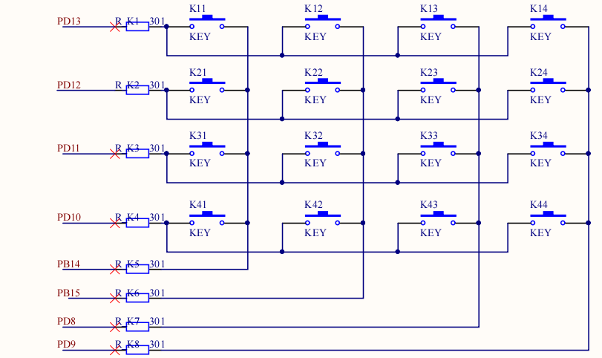
按键扫描的原理
在矩阵式键盘中，每条水平线和垂直线在交叉处不直接连通，而是通过一个按键加以连接。这样，一个端口(如P1口)就可以构成4*4=16个按键
行扫描法 行扫描法又称为逐行(或列)扫描查询法，是一种最常用的按键识别方法。
判断闭合键所在的位置 在确认有键按下后，即可进入确定具体闭合键的过程。其方法是：依次将列线置为低电平，即在置某根列线为高电平时，其它线为低电平。在确定某根列线位置为高电平后，再逐行检测各列线的电平状态。若某行为高，则该行线与置为高电平的列线交叉处的按键就是闭合的按键。
2.软件设计
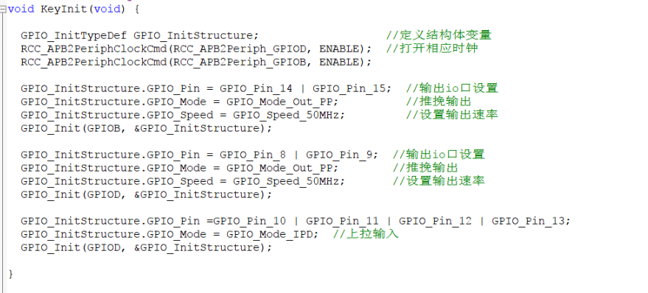
首先对按键进行初始化
函数执行流程如下：
(1) 使用 GPIO_InitTypeDef定义 GPIO初始化结构体变量，以便下面用于存储 GPIO 配置。
(2) 调用库函数 RCC_APB2PeriphClockCmd 来使能GPIO 端口时钟。
(3) 将输出引脚设置为推挽输出
(4) 将输入引脚设置为浮空输入
(5)进行按键引脚GPIO的初始化
进入按键扫描函数KeyClicked(void)
该开发板为4*4的矩阵按键，有前面的扫描原理可知，依次将某列设置为高电平，其余列为低电平，若设置的该列中有键按下，则线路导通，输入信号检测的变为高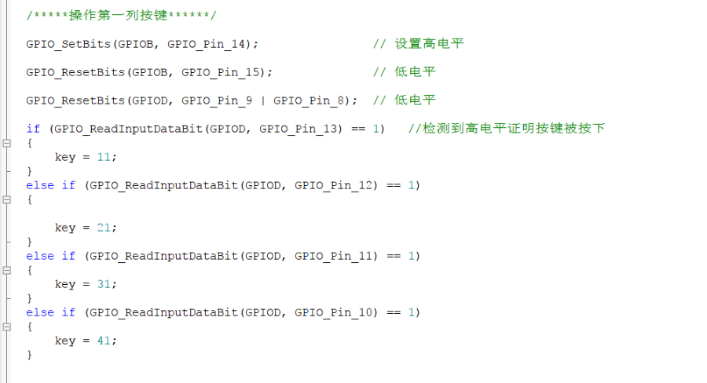电平。

如该例中先操作第一列按键，利用函数GPIO_ResetBits设置PB14为高电平，利用GPIO_SetBits设置其余三列为低电平，GPIO_ReadOutputDataBit该函数依次读取每行的数值，若读取信号为1则表明设置为高电平的该列与读取信号为高电平的该行所确定的按键被按下并返回键值，否则则继续操作2，3，4列按键。
主函数
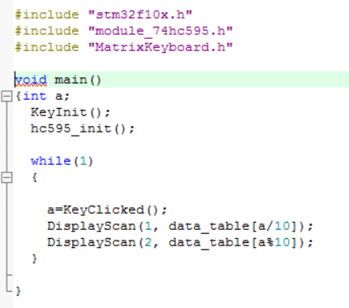首先调用按键初始化函数进入循环，获取键值，并通过数码管显示。

